|  |  |  |  |  |  |
| --- | --- | --- | --- | --- | --- |
| **주차** | 1주차 | **기간** | 03.02~03.08 | **지도교수** | (서명) |
| 이번주 한일 요약 | 빛 블록 제작, 테스트 맵 제작 | | | | |

<상세 수행내용>

1. 빛 블록 구현

2. 테스트 맵 제작

|  |  |  |  |
| --- | --- | --- | --- |
| **문제점 정리** | 캐릭터 이동이 이상함, 화면 이동 시 렉이 걸림 | | |
| **해결방안** | 이동 개선, 빛 반사 수정으로 오버플로우 감소 | | |
| **다음주차** | 2주차 | **다음기간** | 03.09~03.15 |
| **다음주 할일** | 테스트 맵 내 블록 빛 반사 수정  캐릭터 관련 수정 | | |
| **지도 교수**  **Comment** |  | | |

|  |  |  |  |  |  |
| --- | --- | --- | --- | --- | --- |
| **주차** | 2주차 | **기간** | 03.09~03.15 | **지도교수** | (서명) |
| 이번주 한일 요약 | 테스트 맵 내 블록 빛 반사 수정  캐릭터 관련 수정 | | | | |

<상세 수행내용>

1. 테스트 맵 내 블록 빛 반사 수정

2. 점프 체공 시간, 입력 시간, 힘 조정

|  |  |  |  |
| --- | --- | --- | --- |
| **문제점 정리** | 커맨드 블록을 위한 UI가 없음 | | |
| **해결방안** | UI 제작 | | |
| **다음주차** | 3주차 | **다음기간** | 03.16~03.22 |
| **다음주 할일** | 커맨드 블록을 사용을 위한 리스트 UI 제작 | | |
| **지도 교수**  **Comment** |  | | |

|  |  |  |  |  |  |
| --- | --- | --- | --- | --- | --- |
| **주차** | 3주차 | **기간** | 03.16~03.22 | **지도교수** | (서명) |
| 이번주 한일 요약 | 커맨드 블록을 사용을 위한 리스트 UI 제작 | | | | |

<상세 수행내용>

1. 커맨드 항목 추가를 위한 데이터 테이블 작성

2. 위젯 틀 구현

3. 스크롤 기능 및 마우스 가시화

|  |  |  |  |
| --- | --- | --- | --- |
| **문제점 정리** | 블록 메테리얼 부족 | | |
| **해결방안** | 블록 메테리얼 추가 | | |
| **다음주차** | 4주차 | **다음기간** | 03.23~03.29 |
| **다음주 할일** | 메테리얼 리소스 추가 및 엔진 적용, 구현 | | |
| **지도 교수**  **Comment** |  | | |

|  |  |  |  |  |  |
| --- | --- | --- | --- | --- | --- |
| **주차** | 4주차 | **기간** | 03.23~03.29 | **지도교수** | (서명) |
| 이번주 한일 요약 | 메테리얼 추가 | | | | |

<상세 수행내용>

1. 블록에 사용할 리소스 추가

2. 리소스를 활용하여 메테리얼 구현

3. 만든 메테리얼을 활용하여 블록 구현

4. 만든 블록을 게임 내에서 배치할 수 있도록 데이터 테이블 수정

|  |  |  |  |
| --- | --- | --- | --- |
| **문제점 정리** | 게임 시작 UI가 없음 | | |
| **해결방안** | 게임 시작 UI 제작 | | |
| **다음주차** | 5주차 | **다음기간** | 03.30~04.05 |
| **다음주 할일** | 게임 시작 UI 제작 | | |
| **지도 교수**  **Comment** |  | | |

|  |  |  |  |  |  |
| --- | --- | --- | --- | --- | --- |
| **주차** | 5주차 | **기간** | 03.30~04.05 | **지도교수** | (서명) |
| 이번주 한일 요약 | 게임 시작 UI 제작 | | | | |

<상세 수행내용>

1. 타이틀 레벨 생성

2. 진입점 변경

|  |  |  |  |
| --- | --- | --- | --- |
| **문제점 정리** |  | | |
| **해결방안** |  | | |
| **다음주차** | 6주차 | **다음기간** | 04.06~04.12 |
| **다음주 할일** | 커맨드 블록 세부 내용 설정 | | |
| **지도 교수**  **Comment** |  | | |

|  |  |  |  |  |  |
| --- | --- | --- | --- | --- | --- |
| **주차** | 6주차 | **기간** | 04.06~04.12 | **지도교수** | (서명) |
| 이번주 한일 요약 | 커맨드 블록 세부 내용 설정 | | | | |

<상세 수행내용>

1. 커맨드 블록 베이스 위젯 생성

2. 컨트롤 방식 수정

3. 대기 커맨드 추가

4. 이동 커맨드 속도 추가

|  |  |  |  |
| --- | --- | --- | --- |
| **문제점 정리** |  | | |
| **해결방안** |  | | |
| **다음주차** | 7주차 | **다음기간** | 04.13~04.19 |
| **다음주 할일** | 타이틀 UI | | |
| **지도 교수**  **Comment** |  | | |

|  |  |  |  |  |  |
| --- | --- | --- | --- | --- | --- |
| **주차** | 7주차 | **기간** | 04.13~04.19 | **지도교수** | (서명) |
| 이번주 한일 요약 | 타이틀 UI | | | | |

<상세 수행내용>

1. 타이틀 게임 시작 위젯 생성

2. 게임 시작 동작에 따른 새 UI 연동

3. UI 작동에 따른 레벨 변경

|  |  |  |  |
| --- | --- | --- | --- |
| **문제점 정리** | 캐릭터 충돌 체크 문제 발생 | | |
| **해결방안** | 캐릭터 캡슐 수정, vrm 파일 추가 | | |
| **다음주차** | 8주차 | **다음기간** | 04.20~04.26 |
| **다음주 할일** | 캐릭터 폰 수정 | | |
| **지도 교수**  **Comment** |  | | |

|  |  |  |  |  |  |
| --- | --- | --- | --- | --- | --- |
| **주차** | 8주차 | **기간** | 04.20~04.26 | **지도교수** | (서명) |
| 이번주 한일 요약 | 캐릭터 폰 수정 | | | | |

<상세 수행내용>

1. VRM 파일 수정

2. 캐릭터 충돌 캡슐 수정

|  |  |  |  |
| --- | --- | --- | --- |
| **문제점 정리** | 타이틀 UI 컨셉 | | |
| **해결방안** | 이미지 파일 새로 제작 | | |
| **다음주차** | 9주차 | **다음기간** | 04.27~05.03 |
| **다음주 할일** | 이미지 제작 | | |
| **지도 교수**  **Comment** |  | | |

|  |  |  |  |  |  |
| --- | --- | --- | --- | --- | --- |
| **주차** | 9주차 | **기간** | 04.27~05.03 | **지도교수** | (서명) |
| 이번주 한일 요약 | 이미지 파일 제작 | | | | |

<상세 수행내용>

1. UI 이미지 파일 제작

2. UI에 이미지 적용

|  |  |  |  |
| --- | --- | --- | --- |
| **문제점 정리** | UI 작동감이 전혀 없음 | | |
| **해결방안** | 마우스 입력 및 이동에 따른 이미지 변경 | | |
| **다음주차** | 10주차 | **다음기간** | 05.04~05.10 |
| **다음주 할일** | 마우스 입력 및 이동에 따른 이미지 변경 | | |
| **지도 교수**  **Comment** |  | | |

|  |  |  |  |  |  |
| --- | --- | --- | --- | --- | --- |
| **주차** | 10주차 | **기간** | 05.04~05.10 | **지도교수** | (서명) |
| 이번주 한일 요약 | 마우스 입력 및 이동에 따른 이미지 변경 | | | | |

<상세 수행내용>

1. 마우스 움직임 이벤트 감지, 타이틀화면 전환에 사용

2. 이미지 추가 제작

3. 이벤트 감지에 따른 이미지 변경 적용

|  |  |  |  |
| --- | --- | --- | --- |
| **문제점 정리** | 플레이 모드 UI가 없어 메이커 모드와 동일 | | |
| **해결방안** | 플레이 모드 UI 제작 | | |
| **다음주차** | 11주차 | **다음기간** | 05.11~05.17 |
| **다음주 할일** | 플레이 모드 UI 제작 | | |
| **지도 교수**  **Comment** |  | | |

|  |  |  |  |  |  |
| --- | --- | --- | --- | --- | --- |
| **주차** | 11주차 | **기간** | 05.11~05.17 | **지도교수** | (서명) |
| 이번주 한일 요약 | 플레이 모드 UI 제작 | | | | |

<상세 수행내용>

1. 플레이 모드 UI 기획

2. 기획에 따른 이미지 제작

3. 플레이 모드 UI 제작

|  |  |  |  |
| --- | --- | --- | --- |
| **문제점 정리** | 중간 발표 | | |
| **해결방안** | 많은 시행과 발표자료 준비 | | |
| **다음주차** | 12주차 | **다음기간** | 05.18~05.24 |
| **다음주 할일** | 발표 자료 준비  데모 맵 제작 | | |
| **지도 교수**  **Comment** |  | | |

|  |  |  |  |  |  |
| --- | --- | --- | --- | --- | --- |
| **주차** | 12주차 | **기간** | 05.18~05.24 | **지도교수** | (서명) |
| 이번주 한일 요약 | 중간 발표 준비 | | | | |

<상세 수행내용>

1. 중간 발표를 위한 발표 자료 제작

2. 중간 발표를 위한 데모 맵 제작

3. 중간 발표를 위한 시나리오.

|  |  |  |  |
| --- | --- | --- | --- |
| **문제점 정리** | 몬스터가 없음 | | |
| **해결방안** | 몬스터 기획 | | |
| **다음주차** | 13주차 | **다음기간** | 05.25~05.31 |
| **다음주 할일** | 몬스터 기획 | | |
| **지도 교수**  **Comment** |  | | |

|  |  |  |  |  |  |
| --- | --- | --- | --- | --- | --- |
| **주차** | 13주차 | **기간** | 05.25~05.31 | **지도교수** | (서명) |
| 이번주 한일 요약 | 몬스터 기획 | | | | |

<상세 수행내용>

1. 기본적인 몬스터 AI 기획

2. 총 12종의 다양한 아이덴티티를 가진 몬스터 기획

3. 직접적인 공격이 아닌 처치 방법 기획

4. 몬스터 에셋 적용.

|  |  |  |  |
| --- | --- | --- | --- |
| **문제점 정리** | 여러 버그가 발생, 블록 배치 버그 발생 가능성 많음, 기말 고사 | | |
| **해결방안** | 내실 다지기 및 기말 고사, 텀프로젝트 | | |
| **다음주차** | 14,15,16주차 | **다음기간** | 06.01~06.21 |
| **다음주 할일** | 내실 다지기 및 기말 고사, 텀프로젝트 | | |
| **지도 교수**  **Comment** |  | | |

|  |  |  |  |  |  |
| --- | --- | --- | --- | --- | --- |
| **주차** | 14,15,16주차 | **기간** | 06.01~06.21 | **지도교수** | (서명) |
| 이번주 한일 요약 | 내실 다지기 | | | | |

<상세 수행내용>

1. 블록 메테리얼 추가

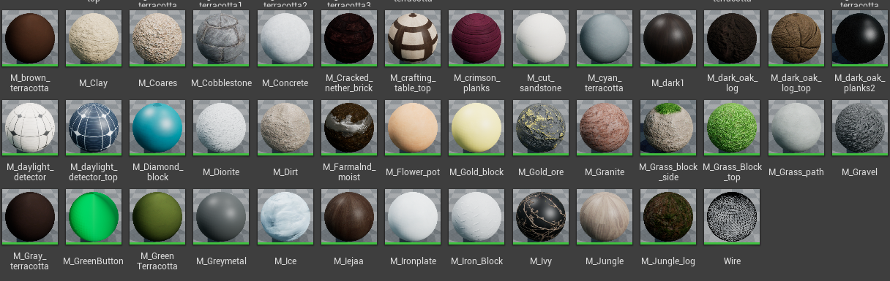

2. 블루 프린트 블록 추가

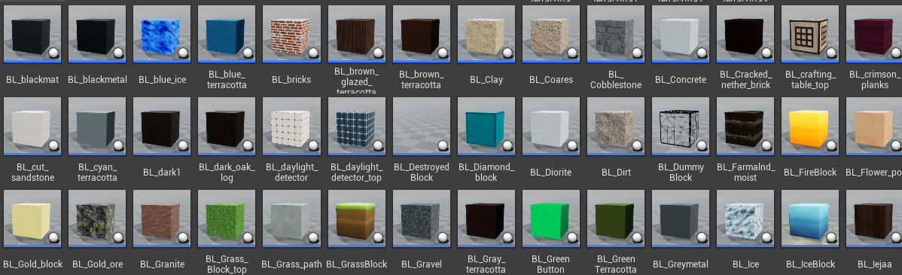

3. Icon 추가

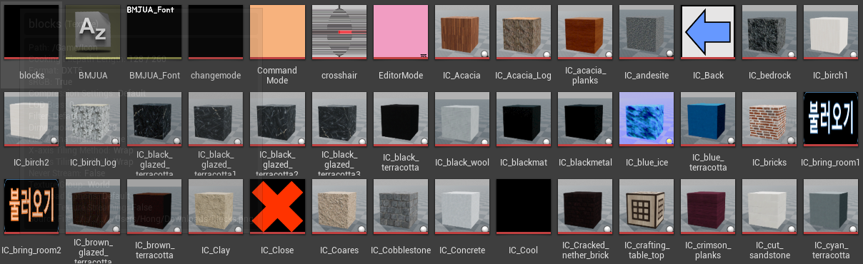

4. 블록 데이터 테이블 추가

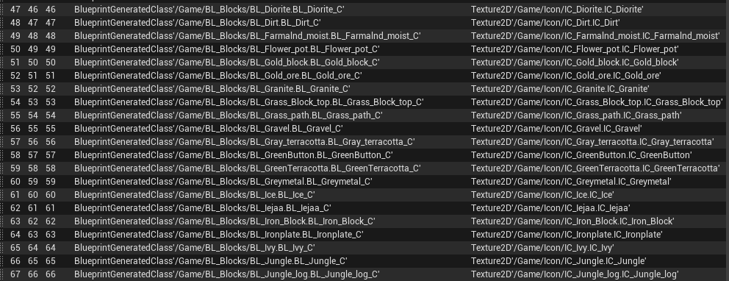

|  |  |  |  |
| --- | --- | --- | --- |
| **문제점 정리** | 싱글 플레이 모드 진입 불가 | | |
| **해결방안** | 싱글 플레이 모드 생성 | | |
| **다음주차** | 17주차 | **다음기간** | 06.22~06.28 |
| **다음주 할일** | 싱글 플레이 모드 생성 | | |
| **지도 교수**  **Comment** |  | | |

|  |  |  |  |  |  |
| --- | --- | --- | --- | --- | --- |
| **주차** | 17주차 | **기간** | 06.22~06.28 | **지도교수** | (서명) |
| 이번주 한일 요약 | 싱글 플레이 모드 | | | | |

<상세 수행내용>

1. 플레이 모드 레벨 생성

2. 플레이 모드 진입 시 플레이 모드로 바로 진입하도록 설정

3. 시간 변화 적용 시 이미터 추가 및 적용.

|  |  |  |  |
| --- | --- | --- | --- |
| **문제점 정리** | 데모맵 없음 | | |
| **해결방안** | 데모맵 청사진 제작 (크기, 대략적인 지형구조와 동선) | | |
| **다음주차** | 18주차 | **다음기간** | 06.28~07.04 |
| **다음주 할일** | 데모맵 청사진 제작 (크기, 대략적인 지형구조와 동선) | | |
| **지도 교수**  **Comment** |  | | |

|  |  |  |  |  |  |
| --- | --- | --- | --- | --- | --- |
| **주차** | 18주차 | **기간** | 06.28~07.04 | **지도교수** | (서명) |
| 이번주 한일 요약 | 데모맵 청사진 제작 (크기, 대략적인 지형구조와 동선) | | | | |

<상세 수행내용>

1. 데모맵 기획서 작성

- 구역 분리

- 게임 진행 방향

- 구역 별 테마

2. 기본적인 구역 데모맵 제작

|  |  |  |  |
| --- | --- | --- | --- |
| **문제점 정리** | (데모 맵) 함정과 퍼즐 구상, 배치 위치 설정 | | |
| **해결방안** | (데모 맵) 함정과 퍼즐 구상, 배치 위치 설정 | | |
| **다음주차** | 19주차 | **다음기간** | 07.04~07.11 |
| **다음주 할일** | (데모 맵) 함정과 퍼즐 구상, 배치 위치 설정 | | |
| **지도 교수**  **Comment** |  | | |

|  |  |  |  |  |  |
| --- | --- | --- | --- | --- | --- |
| **주차** | 19주차 | **기간** | 07.04~07.11 | **지도교수** | (서명) |
| 이번주 한일 요약 | 데모맵 청사진 제작 (크기, 대략적인 지형구조와 동선) | | | | |

<상세 수행내용>

1. 데모맵에 필요한 시간 마법 블록 추가

- 다리 에셋 추가

- 시간 마법에 따른 모핑 추가

- 모핑이 적용된 블루프린트 추가

- 새로운 블록 데이터테이블 등록

2. 데모맵에 필요한 커맨드 리스트 추가

- 새로운 커맨드 추가

- 커맨드에 맞는 UI 추가

- 커맨드 데이터테이블 등록

|  |  |  |  |
| --- | --- | --- | --- |
| **문제점 정리** | (데모맵) 블럭을 배치시켜서 기본 지형 구현 (땅,강,건물,나무 등등등) | | |
| **해결방안** | (데모맵) 블럭을 배치시켜서 기본 지형 구현 (땅,강,건물,나무 등등등) | | |
| **다음주차** | 20주차 | **다음기간** | 07.11~07.18 |
| **다음주 할일** | (데모맵) 블럭을 배치시켜서 기본 지형 구현 (땅,강,건물,나무 등등등) | | |
| **지도 교수**  **Comment** |  | | |

|  |  |  |  |  |  |
| --- | --- | --- | --- | --- | --- |
| **주차** | 20주차 | **기간** | 07.11~07.18 | **지도교수** | (서명) |
| 이번주 한일 요약 | 블럭을 배치시켜서 기본 지형 구현 | | | | |

<상세 수행내용>

1. 1챕터 미로맵 구현

2. 동굴 구역 구현

3. 모닥불, 잡초, 풀숲 등 데코레이션 블록 추가 구현

|  |  |  |  |
| --- | --- | --- | --- |
| **문제점 정리** | 많은 엑터로 인하여 잦은 문제 발생 | | |
| **해결방안** |  | | |
| **다음주차** | 21주차 | **다음기간** | 07.19~07.25 |
| **다음주 할일** | 블럭을 배치시켜서 함정과 퍼즐 배치 | | |
| **지도 교수**  **Comment** |  | | |

|  |  |  |  |  |  |
| --- | --- | --- | --- | --- | --- |
| **주차** | 21주차 | **기간** | 07.19~07.25 | **지도교수** | (서명) |
| 이번주 한일 요약 | 블럭을 배치시켜서 함정과 퍼즐 배치 | | | | |

<상세 수행내용>

1. 이동 커맨드 블록 배치

2. 빛 블록 구현

3. 2챕터 몬스터 나무 숲 구현, 3챕터 다리 맵 구현

|  |  |  |  |
| --- | --- | --- | --- |
| **문제점 정리** | 많은 엑터로 인하여 잦은 문제 발생 | | |
| **해결방안** |  | | |
| **다음주차** | 22주차 | **다음기간** | 07.26~08.01 |
| **다음주 할일** | 버그 수정...  1. 플레이 모드 시 잦은 게임 멈춤  2. 블록 삭제 시 해당 블록 외 다른 블록도 같이 삭제  3. 일정 위치에 블록이 배치되지 않음.  4. 불러오기로 가져온 블록 삭제 안됨.  5. 플레이 모드 시 카메라 충돌 체크.  6. 물 블록 삭제 안됨.  7. 플레이 모드를 맵 밖에서 할 시 게임 정지. | | |
| **지도 교수**  **Comment** |  | | |